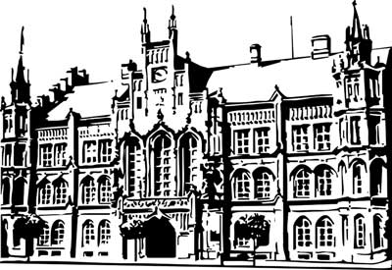 | Město Nový Bydžov  Masarykovo náměstí 1, 504 01 Nový Bydžov  ID schránky v ISDS: 2umb8hk

Objednávka č. 444/2023
na faktuře uvádějte vždy č. objednávky

Objednatel Dodavatel
Město Nový Bydžov Obchodní firma : David Šurinčik
Masarykovo náměstí 1 Sídlo : 24/
504 01 NOVÝ BYDŽOV Bydžovská Lhotka
50401 Měník

IČ : 00269247 IČ : 66829739
DIČ : CZ00269247 DIČ :
Plátce DPH
Objednáváme u Vás stavební úpravy – udržovací práce vestibulu radnice "A", Masarykovo náměstí
č. p. 1, 504 01 Nový Bydžov – opravu stávajících omítek (osekání poškozených částí a jejich oprava), odstranění nátěru ze sloupů, výmalba vestibulu – bílení včetně penetrace. Dle Závazného stanoviska
č. j.: NB-V/13426/2023/Jor/2064/2023.

Lhůta plnění : 12.10.2023 -15.11.2023
Cena s DPH : 194 194,22Kč
Dne: 12.10.2023

Vyřizuje / tel. :

ODPA | Položka | ZP | ÚZ | ORJ | ORG |  | Kč
6171 | 5171 |  |  |  | 3301 |  | 194 194,22
Předběžnou kontrolu provedl a nárok schválil:
Příkazce operace: 12.10.2023 06:59:59
Správce rozpočtu: |  |  |  |  |  | Datum: 12.10.2023

Akceptace dne 12.10.2023

